TITULAR DE UNIDAD DE TRANSPARENCIA
C.P. MARCO AURELIO PÉREZ ITURBIDE

SEGUNDO TRIMESTRE DE 2017.

4/ABRIL/2017 | Dentro de los eventos de la semana de las ingenierías realizado el 4 de abril en un afán de difundir el derecho al acceso a la información el INSTITUTO DE ACCESO A LA INFORMACIÓN PÚBLICA Y PROTECCIÓN DE DATOS PERSONALES DE ESTADO DE TLAXCALA (IAIPTLAXCALA), realizo la conferencia “Derecho de Acceso a la Información pública" desarrollada por la Lic. Elvia Esther Magdaleno Gutiérrez, del área de capacitación del instituto mencionado. | 60
5/ABRIL/2017 | Dentro de los eventos de la semana de las ingenierías realizado el 4 de abril en un afán de difundir el derecho al acceso a la información el INSTITUTO DE ACCESO A LA INFORMACIÓN PÚBLICA Y PROTECCIÓN DE DATOS PERSONALES DE ESTADO DE TLAXCALA (IAIPTLAXCALA), realizo la conferencia “Protección de Datos Personales” desarrollada por la Lic. Elvia Esther Magdaleno Gutiérrez, del área de capacitación del instituto mencionado. | 50
ABRIL | Se presentó el informe mensual de solicitudes recibidas al CAIPTLAX. | INDETERMINADO
ABRIL | Se recabo la información mínima de oficio en las diferentes áreas de la universidad para subirla a la plataforma del Gobierno del Estado y así cumplir con las obligaciones comunes y específicas de la Universidad. | INDETERMINADO
ABRIL | Se atendieron las observaciones emitidas por la Contraloría de Ejecutivo Estatal, respecto de la información mínima de oficio. | INDETERMINADO
ABRIL | De manera permanente todos los días se monitoreo la página Web, para verificar el trámite de solicitudes. | INDETERMINADO
ABRIL | Se atendió una solicitud de información recibida, vía INFOMEX | 2
ABRIL | Se proporcionó al particular la información solicitada de manera completa y oportuna y una está en trámite de atención y dentro del plazo establecido. | 1
ABRIL | Se dio capacitación a las área o unidades administrativas respecto del llenado de los nuevos formatos del artículo 63 de la Ley de Transparencia y Acceso a la Información Pública del Estado de Tlaxcala en las instalaciones de la universidad, por el INSTITUTO DE ACCESO A LA INFORMACIÓN PÚBLICA Y PROTECCIÓN DE DATOS PERSONALES DE ESTADO DE TLAXCALA (IAIPTLAXCALA | 16
ABRIL | Se promovió el al llenado de la carga de información prevista en el artículo 63 de la LTAIPT al sistema de los portales de obligación de transparencia.

MAYO | Reunión de Trabajo el día martes dieciséis de mayo de dos mil diecisiete, en el Auditorio “José de Jesús Gudiño Pelayo” ubicado en Carretera Federal Tlaxcala-Puebla, km. 1.5 en las instalaciones de la Universidad Autónoma de Tlaxcala; se tratar lo relacionado con las Obligaciones de Transparencia Comunes y Especificas a que se refieren los Capítulos I al IV del Título Quinto de la Ley General, de conformidad con los criterios establecidos en los Lineamientos Técnicos Generales, información que debe estar incorporada en el Portal de Internet y en la Plataforma Nacional de Transparencia y así dar íntegro cumplimiento a las obligaciones de transparencia previstas en la Ley General y la Ley Local en la materia. | 70
MAYO | El día 30 de mayo de 2017, se realizó " EL TALLER PARA LA ELABORACIÓN DE LOS DOCUMENTOS DE SEGURIDAD Y LOS AVISOS DE PRIVACIDAD" para el que fue convocado el Responsable de los Sistemas de Datos Personales de la Universidad Politécnica de Tlaxcala. | 80
MAYO | Se presentó el informe mensual de solicitudes recibidas al CAIPTLAX. | INDETERMINADO
MAYO | Se recabo la información mínima de oficio en las diferentes áreas de la universidad para subirla a la plataforma del Gobierno del Estado y así cumplir con las obligaciones comunes y específicas de la Universidad. | INDETERMINADO
MAYO | De manera permanente todos los días se monitoreo la página Web, para verificar el trámite de solicitudes. | INDETERMINADO
MAYO | Se atendió una solicitud de información recibida, vía INFOMEX | 1
MAYO | Se proporcionó al particular la información solicitada de manera completa y oportuna y una está en trámite de atención y dentro del plazo establecido. | 1
MAYO | Se dio capacitación a las área o unidades administrativas respecto del llenado de los nuevos formatos del artículo 63 de la Ley de Transparencia y Acceso a la Información Pública del Estado de Tlaxcala en las instalaciones de la universidad, por el INSTITUTO DE ACCESO A LA INFORMACIÓN PÚBLICA Y PROTECCIÓN DE DATOS PERSONALES DE ESTADO DE TLAXCALA (IAIPTLAXCALA | 5
MAYO | Se promovió el llenado de la carga de información prevista en el artículo 63 de la LTAIPT al sistema de los portales de obligación de transparencia.

El Titular de la Unidad de Transparencia asista a una Reunión de Trabajo el día martes dieciséis de mayo de dos mil diecisiete, en el Auditorio “José de Jesús Gudiño Pelayo” ubicado en Carretera Federal Tlaxcala-Puebla, km. 1.5 en las instalaciones de la Universidad Autónoma de Tlaxcala; se tratar lo relacionado con las Obligaciones de Transparencia Comunes y Especificas a que se refieren los Capítulos I al IV del Título Quinto de la Ley General, de conformidad con los criterios establecidos en los Lineamientos Técnicos Generales, información que debe estar incorporada en el Portal de Internet y en la Plataforma Nacional de Transparencia y así dar íntegro cumplimiento a las obligaciones de transparencia previstas en la Ley General y la Ley Local en la materia.

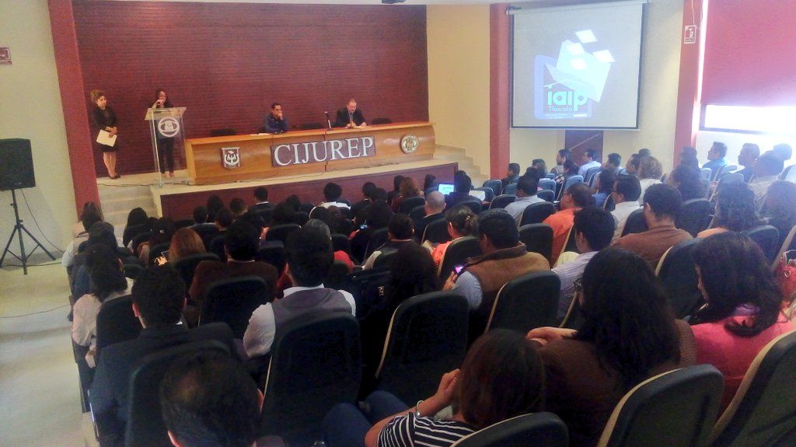

El día 30 de mayo de 2017, se realizó " EL TALLER PARA LA ELABORACIÓN DE LOS DOCUMENTOS DE SEGURIDAD Y LOS AVISOS DE PRIVACIDAD" para el que fue convocado el Responsable de los Sistemas de Datos Personales de la Universidad Politécnica de Tlaxcala.
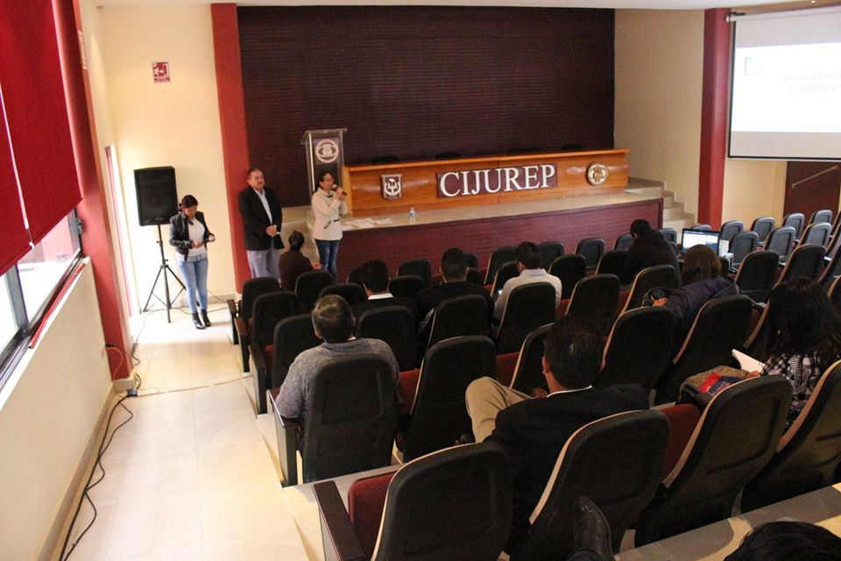

27/ JUNIO/ 2017 | El día 27 de junio de 2017, se realizó " EL TALLER PARA LA ELABORACIÓN DE LOS DOCUMENTOS DE SEGURIDAD Y LOS AVISOS DE PRIVACIDAD" con la participación de los encargados de los sistemas digitales de datos personales de la universidad. | 25
JUNIO | Se asistió a la conferencia denominada, EL FORTALECIMIENTO DE LOS SISTEMAS INSTITUCIONALES DE ARCHIVO, efectuada en el auditorio José de Jesús Gudiño Pelayo, de la Universidad Autónoma de Tlaxcala | INDETERNINADO
JUNIO | Se asistió al Foro denominado, TRANSPARENCIA Y SISTEMA NACIONAL ANTICORRUPCIÓN, efectuada en el auditorio José de Jesús Gudiño Pelayo, de la Universidad Autónoma de Tlaxcala
JUNIO | Se presentó el informe mensual de solicitudes recibidas al el INSTITUTO DE ACCESO A LA INFORMACIÓN PÚBLICA Y PROTECCIÓN DE DATOS PERSONALES DE ESTADO DE TLAXCALA (IAIPTLAXCALA) | INDETERMINADO
JUNIO | Se recabo la información mínima de oficio en las diferentes áreas de la universidad para subirla a la plataforma del Gobierno del Estado y así cumplir con las obligaciones comunes y específicas de la Universidad. | INDETERMINADO
JUNIO | De manera permanente todos los días se monitoreo la página Web, para verificar el trámite de solicitudes. | INDETERMINADO
JUNIO | Se atendieron cuatro solicitudes de información recibida, vía INFOMEX | 2
JUNIO | Se proporcionó a los solicitantes la información solicitada de manera completa y oportuna y una está en trámite de atención y dentro del plazo establecido. | 4
JUNIO | Se mantiene permanentemente la promoción del llenado de la carga de información prevista en el artículo 63 de la LTAIPT al SISTEMA DE LOS PORTALES DE OBLIGACIÓN DE TRANSPARENCIA de la PLATAFORMA NACIONAL DE TRANSPARENCIA Y EN EL PORTAL DEL GOBIERNO DEL ESTADO.

